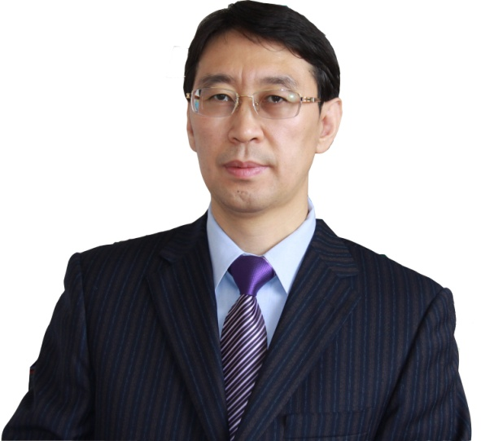
薛冠华，男，血管外科博士，副主任医师。工作单位：上海交通大学医学院附属仁济医院血管外科。上海市中西医结合学会第三届周围血管病专业委员会委员，上海市医学会医疗事故技术鉴定专家，中国医疗保健国际交流促进会血管外科分会血透通路学组委员。
多年来一直从事血管外科的临床与基础研究，参加了多项国家级、市级等课题研究。其中“股静脉壁环缝缩窄术”治疗原发性下肢深静脉瓣膜功能不全的系列研究，荣获卫生部、国家教委科技进步三等奖，上海市临床成果三等奖。主要参与完成上海市自然科学基金（O0ZB14027，第三完成人）《中国汉族人中DVT易感基因的初步探讨》，上海市浦东新区重点课题（PW2004D-2，第三完成人）《慢性下肢动脉缺血再灌注损伤预处理的临床研究》，2011年获上海市科委重点科技攻关项目（11441900602， 第一负责人） 《血管支架不良事件统计分析及有限元模型临床初步应用》等。
曾获“中国大学生建昊奖学金”“全国三好学生”及上海市多项奖项。2007年6月~9月获“交大医学院百人计划”资助去德国莱比锡大学血管介入中心学习。2015年7月应邀赴美国南加州大学和斯坦福大学医院进行交流学习。发表论文23篇。参编专著1部。参与完成2项全球多中心临床药物研究。发明专利5项。目前主要从事血管疾病的“微创”介入治疗及动脉粥样硬化方面的研究。
专家门诊时间：周三上午，仁济医院东院（浦建路160号）
周一上午，仁济医院南院（江月路2000号）

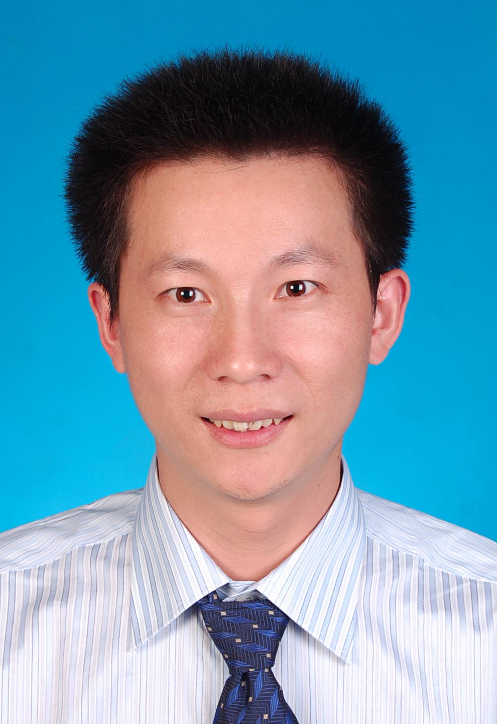
童锦禄，男，1981年生。2009毕业于上海交通大学医学院，并取得博士学位。博士期间的主要研究领域为肿瘤多药耐药，首次发现miR-506和PPARα在人结肠癌羟基喜树碱多药耐药中的作用，并且还获得了2009年度“上海市优秀毕业生”称号。2013年9月至2015年3月在芝加哥大学著名炎症性肠病专家Eugene Chang教授的指导下对HSP25在炎症性肠病中的作用深入研究，发现了HSP25通过影响STAT3信号通路，从而促进肠黏膜修复。在访学期间还掌握了小肠类器官培养技术，为目前国内最早开展相关实验的研究者之一。至今共发表文章70余篇，其中SCI收录 27篇。以第一作者或共同第一作者发表SCI论文9篇，会议摘要1篇，最高影响因子10.7。近年来有多篇论文在国际性学术会议（如美国 DDW）作为口头报告与国际同行交流。参与多本书的章节缮写，包括大型参考书 《内科理论与实践（第二版）》（黄定九主编），《炎症性肠病》（冉志华主编）等。主持国家自然青年基金1项，已顺利结题。参与了3项国家级课题和2项市级课题的研究。目前主攻方向为炎症性肠病。
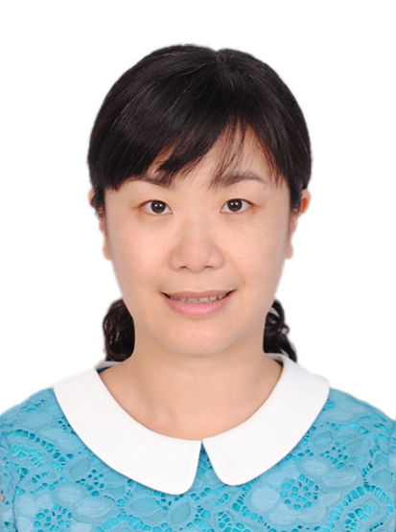
李颖，女，1974年出生。上海仁济医院神经内科副主任医师。上海第二医科大学学士毕业，上海交通大学医学院神经学硕士毕业。十余年来一直工作在临床一线，积累了较为丰富的临床经验，亦在核心期刊上发表了数篇论文，是科内癫痫亚组和头痛亚组的主要成员之一。

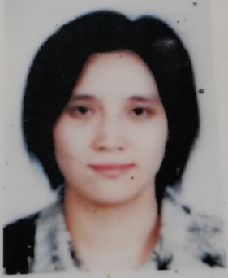
陆瑜，女，风湿病科副主任医师，医学博士，硕士研究生导师。擅长白塞病、类风湿关节炎、系统性红斑狼疮等风湿病的诊治。
1990年毕业于上海交通大学医学院（原上海第二医学院）临床医疗系，93年获内科风湿免疫学硕士学位，继获医学博士学位，目前为风湿病科副主任医师。曾赴美国加州SCRIPPS研究所自身免疫中心、加拿大ALBERTA省CALGARY大学医学院做交流访问学者。长期致力于风湿病的医、教、研三方面工作，着力于疾病自身抗原、抗体实验诊断学研究，承担硕士生导师工作及医学本科生的医学英语教研组有关教学任务。研究工作获得国家自然科学基金（课题负责人）、上海市教委基金（课题负责人）等资助。曾荣获上海仁济医院“科研先进个人”、“教学先进个人”等称号；参与完成的课题获得中华医学会“中华医学科技二等奖”、国家教育部“科学技术进步三等奖”、“上海市科学技术进步奖一等奖”等荣誉。敬畏生命、尊重病人，对患者认真负责。

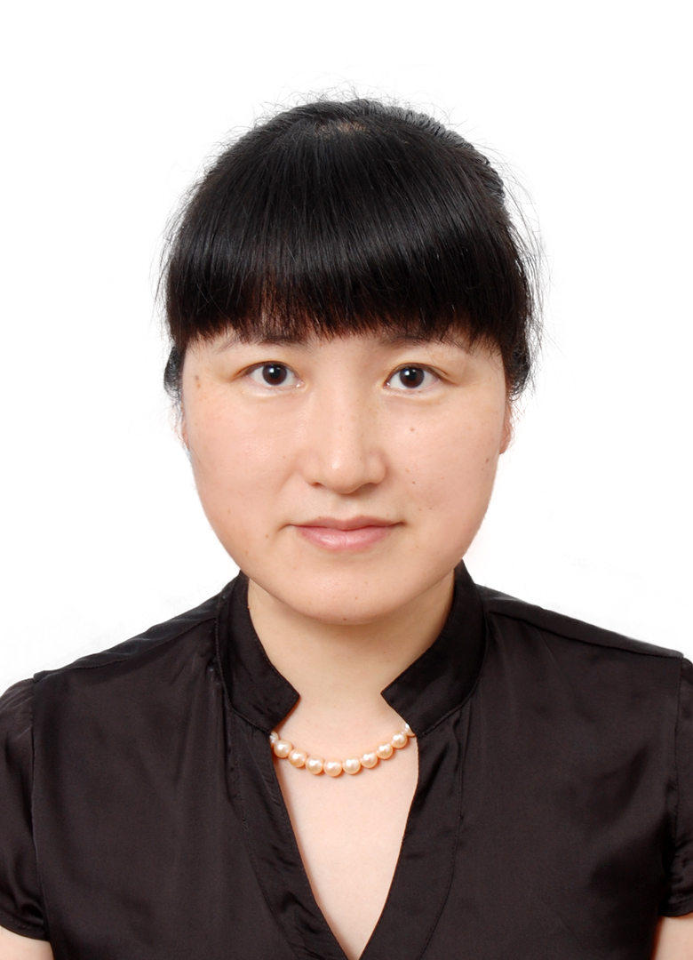
祝丽娜，女，1974年出生，副主任医师，医学硕士。从事眼科工作19年，2002年获眼科学硕士学位，现为科室英文班教学负责人。开展眼科常见的白内障、青光眼、干眼症、屈光不正、泪道疾病、眼底病及葡萄膜炎等疾病的诊断治疗。承担课题多项（曾经协助完成国家卫生部课题），发表相关学术论文数篇。

医疗专长：白内障、屈光不正、葡萄膜炎的诊治。
服务格言：珍爱每一双眼睛
南院专家门诊时间：周六上午

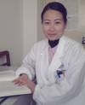
陈云燕，上海第二医科大学硕士毕业，仁济妇产科主治医生，工作19年，主要在产科工作。本人专业特色为妇产科内分泌及高危产科，擅长治疗多囊卵巢综合症、内分泌性不孕不育、功能失调性出血、更年期综合征、内分泌性流产，各种妊娠合并症、并发症、妊娠合并疑难杂症等等，是上海市妇产科内分泌学组成员。
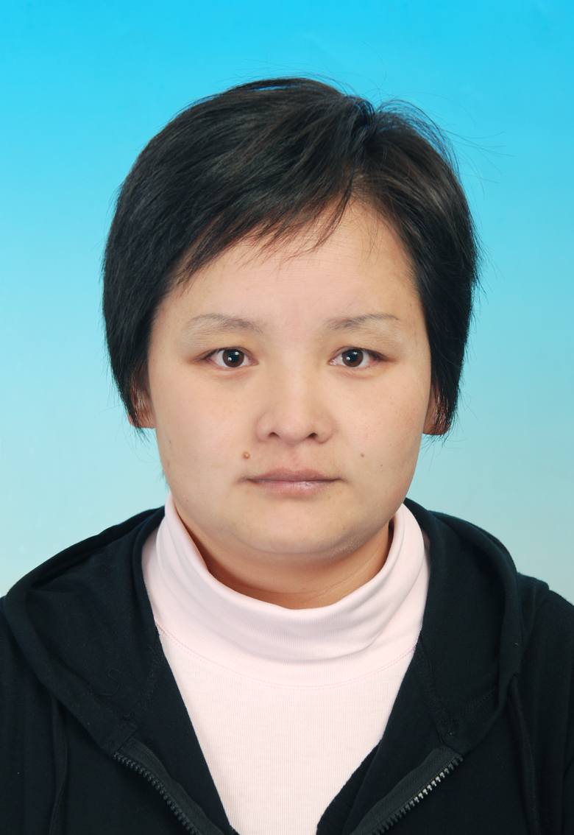
李亚琴2003年毕业于上海交通大学医学院儿科医学系，毕业后仁济医院儿科工作至今，现任儿科主治医师。
擅长儿童常见病多发病诊治，在儿童呼吸系统疾病、过敏性疾病、喘息性疾病中有丰富的诊疗经验，尤其对5岁以下儿童喘息的诊治深有体会。

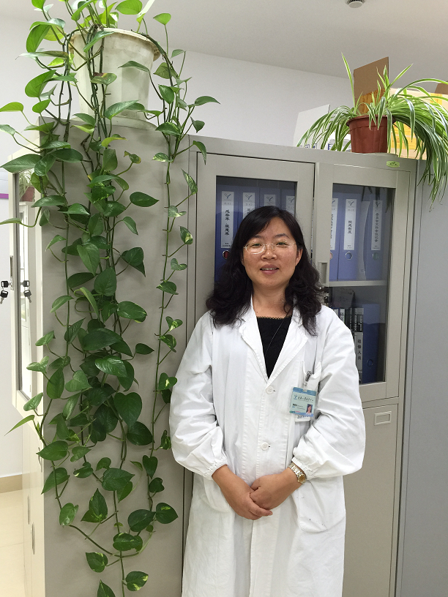
潘淑华 儿童医学中心儿内科医生

